С 4 по 15 апреля прошла неделя
"ЧТО Я ЗНАЮ О КОСМОСЕ"
12 апреля весь мир отмечает День авиации и космонавтики. Это особенный день – в этот день в 1961 года гражданин СССР майор Ю.А. Гагарин на космическом корабле «Восток» впервые в мире совершил полёт в космос, открыв этим эпоху пилотируемых космических полетов.
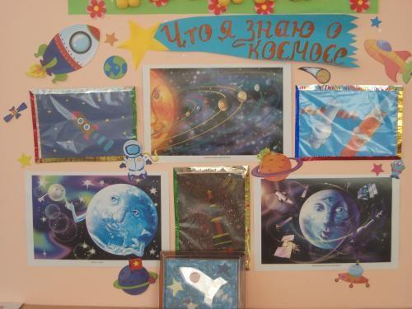
Просмотр иллюстраций и фотографий: космонавты, космическое пространство, космонавтика;
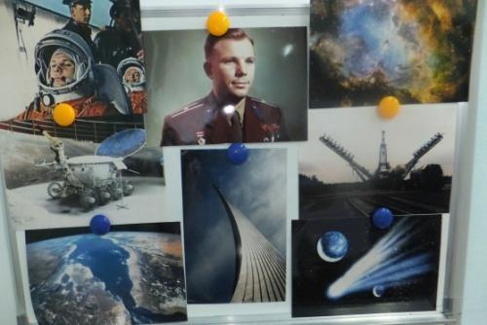
Дети раскрасили раскраски по теме
Выставка детских работ:



